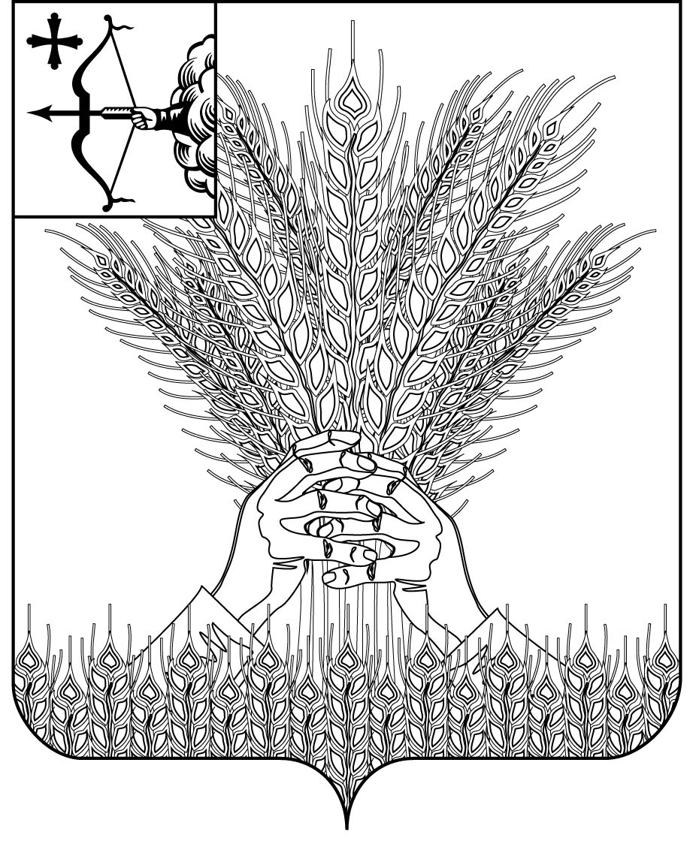

**АДМИНИСТРАЦИЯ КИКНУРСКОГО**

**МУНИЦИПАЛЬНОГО РАЙОНА**

**КИРОВСКОЙ ОБЛАСТИ**

**ПОСТАНОВЛЕНИЕ**

17.02.2020 № 32

пгт Кикнур

**О создании Общественного совета при секторе по делам культуры, спорта и молодежи администрации Кикнурского района по проведению**

**независимой оценки качества работы муниципальных учреждений**

**культуры, образования в сфере культуры**

В целях реализации распоряжения Правительства Кировской области от 18.06.2013 № 179 «Об организации работы по формированию в Кировской области независимой системы оценки качества работы организаций, оказывающих социальные услуги», администрация Кикнурского района ПОСТАНОВЛЯЕТ:

1. Создать Общественный совет при секторе по делам культуры, спорта и молодежи администрации Кикнурского района по проведению независимой оценки качества работы муниципальных учреждений культуры, образования в сфере культуры и утвердить его состав согласно приложению № 1.

2. Утвердить Положение об Общественном совете при секторе по делам культуры, спорта и молодежи администрации Кикнурского района по проведению независимой оценки качества работы муниципальных учреждений культуры, образования в сфере культуры согласно приложению № 2.

3. Контроль за исполнением настоящего постановления возложить на заместителя главы администрации по социальным вопросам, начальника управления образования Русинова П.А.

4. Постановление администрации Кикнурского района Кировской области от 14.07.2014 № 419 "О создании Общественного совета по проведению независимой оценки качества работы муниципальных учреждений культуры, образования в сфере культуры" признать утратившим силу.

Глава Кикнурского

района С.Ю. Галкин

|  |  |
| --- | --- |
|  | Приложение № 1  УТВЕРЖДЕН  постановлением администрации  Кикнурского муниципального района  Кировской области  от 17.02.2020 № 32 |

**СОСТАВ**

**Общественного совета при секторе по делам культуры, спорта и молодежи администрации Кикнурского района по проведению независимой оценки качества работы муниципальных учреждений культуры,**

**образования в сфере культуры**

|  |  |  |
| --- | --- | --- |
| ДЕРБЕНЁВА  Галина Васильевна | - | председатель районной общественной организации "Союз пенсионеров России" по Кикнурскому району, председатель Общественного совета (по согласованию) |
| ХРИСТОЛЮБОВА  Марина Васильевна | - | ведущий специалист отдела экономики, секретарь Общественного совета |
| Члены Общественного  совета |  |  |
| ЖЕГАЛИНА  Наталья Михайловна | - | старший корреспондент КОГАУ "Редакция газеты "Сельские огни""  (по согласованию) |
| КУДРЯВЦЕВ  Алексей Григорьевич | - | председатель Совета марийцев Кировской области (по согласованию) |
| СОЛОДЯНКИНА  Антонина Михайловна | - | член районного общества ветеранов  (по согласованию) |

___________

Приложение № 2

УТВЕРЖДЕНО

постановлением администрации

Кикнурского муниципального

района Кировской области

от 17.02.2020 № 32

**ПОЛОЖЕНИЕ**

**об Общественном совете при секторе по делам культуры, спорта и молодежи администрации Кикнурского района** **по проведению независимой оценки качества работы муниципальных учреждений культуры, образования в сфере культуры**

**1. Общие положения**

1.1. Общественный совет при секторе по делам культуры, спорта и молодежи администрации Кикнурского района (далее - сектор) по проведению независимой оценки качества работы муниципальных учреждений культуры, образования в сфере культуры(далее - Общественный совет) является постоянно действующим коллегиальным совещательным органом при отделе.

1.2. Общественный совет образуется в целях обеспечения открытости деятельности муниципальных учреждений культуры, образования в сфере культуры (далее – учреждения), оказывающих муниципальные услуги в сферах культуры, образования в сфере культуры, туризма (далее – муниципальные услуги) и повышения эффективности и качества предоставляемых государственных услуг.

1.3. Общественный совет в своей деятельности руководствуется Конституцией Российской Федерации, федеральными законами и иными нормативными правовыми актами Российской Федерации, Уставом Кировской области, законами Кировской области, указами и распоряжениями Губернатора Кировской области, постановлениями и распоряжениями администрации Кикнурского района, а также настоящим положением.

1.4. Решения Общественного совета носят рекомендательный характер.

**2. Задачи и полномочия Общественного совета**

2.1. Основными задачами Общественного совета являются:

рассмотрение инициатив граждан, общественных организаций и иных организаций, связанных с выявлением и решением наиболее актуальных проблем в сферах деятельности сектора;

развитие взаимодействия сектора с общественными объединениями, научными, образовательными учреждениями и иными некоммерческими организациями и использование их потенциала для повышения эффективности реализации отделом законодательства Российской Федерации в сферах культуры и туризма, формирование обоснованных предложений по совершенствованию работы в указанных сферах деятельности.

2.2. Основные полномочия Общественного совета:

формирование перечня учреждений, оказывающих муниципальные услуги, для проведения оценки качества их работы на основе изучения результатов общественного мнения;

определение критериев эффективности работы учреждений, оказывающих муниципальные услуги;

разработка и установление порядка проведения оценки качества работы учреждений, оказывающих муниципальные услуги и периодичность проведения мониторинга;

организация работы по выявлению, обобщению и анализу общественного мнения и рейтингов о качестве работы учреждений, в том числе сформированных общественными организациями, профессиональными сообществами и иными экспертами;

выработка предложений по совместным действиям общественных объединений, научных, образовательных учреждений и иных некоммерческих организаций, а также средств массовой информации по вопросам, отнесенным к ведению сектора;

направление в сектор информации о результатах оценки качества работы учреждений и предложений об улучшении качества работы, а также об организации доступа к информации, необходимой для лиц, обратившихся за предоставлением муниципальных услуг.

**3. Права Общественного совета**

3.1. Для осуществления возложенных задач и полномочий Общественный совет имеет право:

запрашивать и получать дополнительную информацию, необходимую для проведения независимой оценки качества работы учреждений;

приглашать на заседания Общественного совета руководителей органов местного самоуправления, руководителей учреждений культуры, образования в сфере культуры, оказывающих муниципальные услуги, а также представителей иных общественных объединений и организаций;

вправе привлекать специализированные рейтинговые агентства.

**4. Порядок формирования Общественного совета**

4.1. Количественный состав Общественного совета составляет 5 человек.

4.2. Персональный состав Общественного совета утверждается постановлением администрации Кикнурского района.

В Общественный совет включаются представители общественных организаций, профессиональных сообществ, научных сообществ, средств массовой информации и иных экспертов.

4.3. В состав Общественного совета входят председатель Общественного совета, заместитель председателя Общественного совета, секретарь Общественного совета и члены Общественного совета.

4.4. Лица, входящие в состав Общественного совета, принимают участие в его работе на общественных началах.

4.5. Председатель Общественного совета, его заместитель и секретарь Общественного совета избираются из состава Общественного совета на организационном заседании путем открытого голосования.

4.6. В состав Общественного совета не могут входить:

лица, не являющиеся гражданами Российской Федерации, либо лица, имеющие гражданство иностранного государства;

лица, признанные недееспособными на основании решения суда;

**5. Организация деятельности Общественного совета**

5.1. Общественный совет осуществляет свою деятельность исходя из задач и полномочий, указанных в разделе 2 настоящего положения.

5.2. Заседания Общественного совета проводятся по мере необходимости, но не реже одного раза в квартал и считаются правомочными, если на них присутствует более половины членов Общественного совета.

5.3. При невозможности участия в заседании члены Общественного совета информируют об этом председателя Общественного совета (в случае его отсутствия – заместителя председателя), при этом они вправе изложить свое мнение по рассматриваемым вопросам в письменном виде не позднее 2 дней до дня заседания Общественного совета.

5.4. Председатель Общественного совета:

определяет приоритетные направления деятельности Общественного совета;

вносит на утверждение Общественного совета план работы;

проводит заседания Общественного совета;

координирует деятельность членов Общественного совета.

5.5. В отсутствие председателя Общественного совета, его функции выполняет заместитель председателя Общественного совета.

5.6. Секретарь Общественного совета:

организует текущую деятельность Общественного совета;

информирует членов Общественного совета о времени, месте и повестке дня его заседания, а также об утвержденных планах работы;

обеспечивает во взаимодействии с членами Общественного совета подготовку информационно-аналитических материалов к заседанию по вопросам, включенным в повестку дня;

организует делопроизводство.

5.7. Решения Общественного совета принимаются большинством голосов присутствующих на заседании лиц, входящих в состав Общественного совета. В случае равенства голосов решающим является голос председательствующего на заседании Общественного совета.

5.8. Решения Общественного совета оформляются протоколами, которые подписывает председательствующий на заседании Общественного совета, копии протоколов направляются в сектор.

5.9. Организационно-техническое обеспечение деятельности Общественного совета возлагается на сектор.

____________